DUSA

Informe Final de Verificación

Versión 1.2

Historia de revisiones
Fecha | Versión | Descripción | Autor
18/11/2013 | 1.0 | Creación del Documento | Alexandra Castelli
21/11/2103 | 1.1 | Continuar con la creación | Alexandra Castelli
23/11/2013 | 1.2 | Continuar con la creación | Alexandra Castelli

Contenido
1. Resumen de la verificación 3
1.1. Planificado vs. Realizado 3
1.1.1. Pruebas Unitarias 3
1.1.2. Prueba de Integración 3
1.1.3. Pruebas Funcionales 3
1.1.4. Prueba de Carga 4
1.1.5. Prueba de Interfase de Usuario 4
1.1.6. Prueba de Seguridad y Control de Acceso 4
1.1.7. Pruebas de Plataforma 4
1.1.8. Prueba de Documentos 4
1.2. Cantidad de errores encontrados 5
1.2.1. Documentos 5
1.2.2. Versiones 6
1.2.3. Casos de Uso 15
2. Evaluación 17
2.1. Errores conocidos 17
2.1.1. Errores de severidad mayor: 17
2.1.2. Errores de severidad menor: 18
2.1.3. Errores de severidad trivial: 18
2.1.4. Errores en la indexación: 18
3. Informe final de las métricas de Pruebas Cubiertas 18

- Resumen de la verificación
En esta sección se detallan las mediciones sobre las actividades, realizadas por el Responsable de Verificación a lo largo del Proyecto.

  - Planificado vs. Realizado
A continuación se detalla para cada tipo de prueba planificada en el Plan de Verificación y Validación, lo realizado durante el proyecto.

    - Pruebas Unitarias

Estas pruebas estuvieron a cargo del equipo de implementadores, cada implementador realizaba pruebas unitarias de los módulos que ellos implementaban. Si bien para priorizar el desarrollo se permitió, en algunos casos, que no se entregaran informes de dichas pruebas, para el caso exclusivo de Modificar Datos de Farmacia se pidió que se entregara el informe, dado que este caso de uso no podía ser verificado con pruebas de caja negra porque el cliente pidió que el mismo no fuera integrado al sistema.

    - Prueba de Integración

Estas pruebas se llevaban a cabo antes de cada liberación a verificación. Los responsables de consolidado junto con los implementadores de cada módulo realizaron las pruebas de integración acordadas. De la misma forma que con las pruebas unitarias, se permitió en algunos casos que no se entregara el informe con el objetivo de priorizar el tiempo de desarrollo.

    - Pruebas Funcionales

Se puede decir que se cumplió con la verificación de las funcionalidades en su totalidad.

Las pruebas se realizaron utilizando técnicas de caga negra, las cuales consistieron en verificar la aplicación y sus procesos interactuando con las mismas a través de su interfaz de usuario y con la base de datos.

En cada versión se ejecutaron en primer lugar pruebas de humo, las cuales definían si la versión estaba apta para verificar (a cargo del responsable de verificación). En segundo lugar las pruebas de regresión y la verificación de las incidencias resueltas, y finalmente el resto de los casos de prueba planificados para dicha versión.

Para minimizar retrasos en el comienzo de la verificación, en la semana anterior a la liberación se planificaban y diseñaban los casos de prueba a realizar sobre una versión.

Si bien el sistema de liberación semanal que se aplicó durante el proyecto y los retrasos dificultó muchas veces la verificación de las versiones, se logró completar la misma en tiempo y forma.
    - Prueba de Carga

Se realizaron dos tipos de pruebas de carga, por un lado se verificó que el sistema soportara una cantidad específica de usuarios conectados de manera concurrente y por otro lado se verificó que el sistema soportara pedidos con una cantidad específica de productos.

En ambos casos las pruebas se realizaron sobre un ambiente especificado y conocido utilizando la herramienta JMeter. Como resultado se generaron dos informes con las conclusiones de las mismas.

    - Prueba de Interfase de Usuario

Con estas pruebas se corroboró que las pantallas estaban diseñadas en base a los mockups. También se chequeo que la interfaz de usuario fuese simple, fácil de utilizar y que los botones se encontraran en posiciones que fueran intuitivas para el usuario.

    - Prueba de Seguridad y Control de Acceso

Se probó que el ingreso y cierre de sesión a la aplicación sea exitoso, así como también se verificó que el comportamiento de los distintos tipos de usuario sea el esperado, con esto nos referimos a que un usuario solo pueda realizar las funcionalidades que define su rol.

También se probó que el sistema sea robusto ante Script Injection, lo cual es una metodología muy utilizada para el robo de datos.
Se verificó además que las contraseñas quedaran debidamente encriptadas en la base de datos.

    - Pruebas de Plataforma

Dada la variedad de versiones de los navegadores web que existen hoy por hoy se seleccionó una muestra de los más utilizados. Es por esta razón que se chequeó que el sistema funcionara en los navegadores Internet Explorer 8 (a pedidos del cliente) y 10, Mozilla Firefox 24.0 y 25.0 y Google Chrome 30.

    - Prueba de Documentos

Se realizó la verificación de los documentos considerados más importantes para el proyecto como son:
- Especificación de Requerimientos
- Modelo de Casos de Uso
- Descripción de la Arquitectura
- Documentación Técnica

También a medida que nos daba el tiempo se seleccionaban algunos documentos adicionales que también fueron verificados.
  - Cantidad de errores encontrados
En esta sección de detallan los documentos verificados especificando la cantidad de veces que fue revisado (distintas versiones) y la cantidad de errores encontrados. También se muestran los errores encontrados y corregidos en las pruebas Unitarias, de Integración y del Sistema para cada Fase e Iteración.

    - Documentos
- Especificación de Requerimientos de Software
Revisado 3 vez
Encontrados 4 errores
- Descripción de la Arquitectura
Revisado 4 vez
Encontrados 3 errores
- Modelo de Casos de Uso
Revisado 3 veces
Encontrados 9 errores
- Plan de Integración de la Iteración
Revisado 1 vez
Encontrados 0 errores
- Modelo de dominio
Revisado 2 vez
Encontrados 2 errores
- Modelo de diseño
Revisado 3 vez
Encontrados 5 errores
- Acta de Reunión de Requerimientos
Revisado 1 vez
Encontrados 0 errores
- Informe de Conclusiones de la Fase Inicial
Revisado 1 vez
Encontrados 0 errores
- Documento de Riesgos
Revisado 1 vez
Encontrados 1 errores
- Descripción de Liberación
Revisado 1 vez
Encontrados 1 errores

- Modelo de datos
Revisado 1 vez
Encontrados 1 errores
- Especificación de la Liberación
Revisado 1 vez
Encontrados 2 errores
- Gestión de Cambios
Revisado 1 vez
Encontrados 0 errores
- Registro de Versiones
Revisado 1 vez
Encontrados 0 errores

    - Versiones
En esta sección se presenta la información de la verificación realizada para cada versión liberada del producto. Se muestra los datos correspondientes a los defectos logueados frente a los casos de prueba ejecutados, y el desglose de estos según su resultado.

      - Versión 1.0

        - Pruebas del Sistema

Gráficos que representan las cantidades de casos de pruebas ejecutados y una clasificación de los mismos de acuerdo al resultado de la ejecución de los mismos.

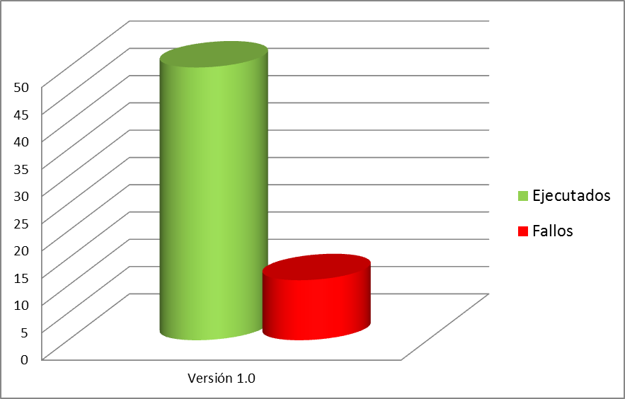
Ejecutados | Fallos
50 | 11

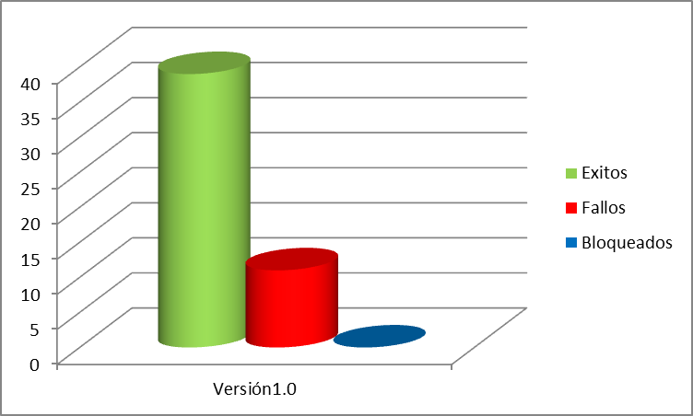
Exitos | Fallos | Bloqueados
39 | 11 | 0

Cantidad de verificadores: 2

Cantidad de horas invertidas: 34

      - Versión 1.1

        - Pruebas del Sistema

Gráficos que representan las cantidades de casos de pruebas ejecutados y una clasificación de los mismos de acuerdo al resultado de la ejecución de los mismos.

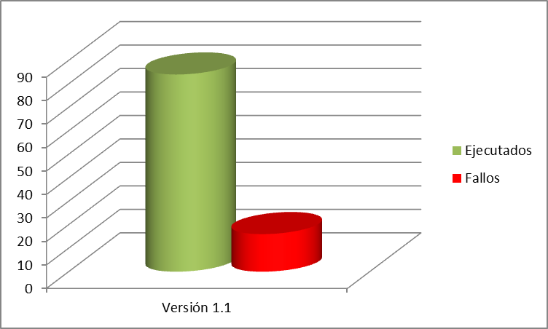
Ejecutados | Fallos
84 | 16

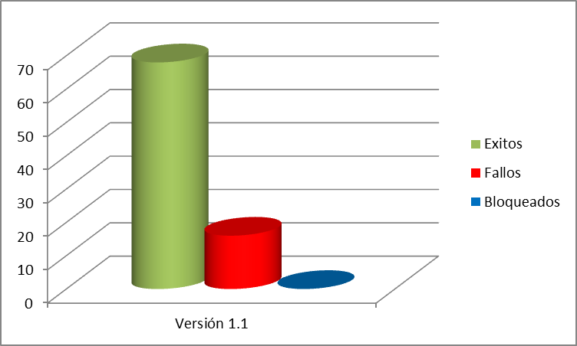
Exitos | Fallos | Bloqueados
68 | 16 | 0

Cantidad de verificadores: 2

Cantidad de horas invertidas: 36

      - Versión 1.2

Esta versión se corresponde con la liberación 1

        - Pruebas del Sistema

Gráficos que representan las cantidades de casos de pruebas ejecutados y una clasificación de los mismos de acuerdo al resultado de la ejecución de los mismos.

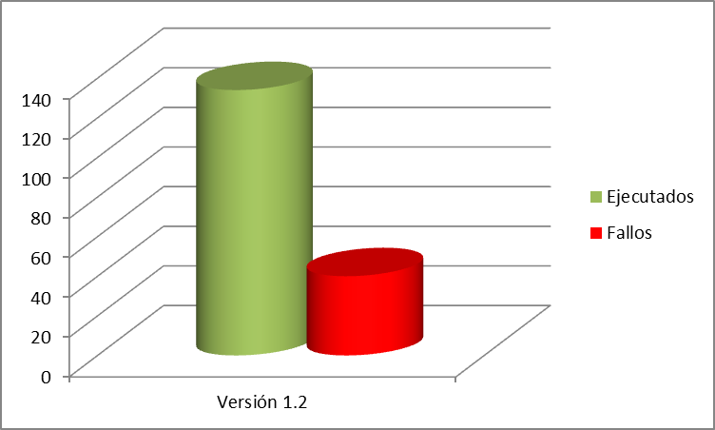
Ejecutados | Fallos
134 | 40

Exitos | Fallos | Bloqueados
94 | 40 | 0
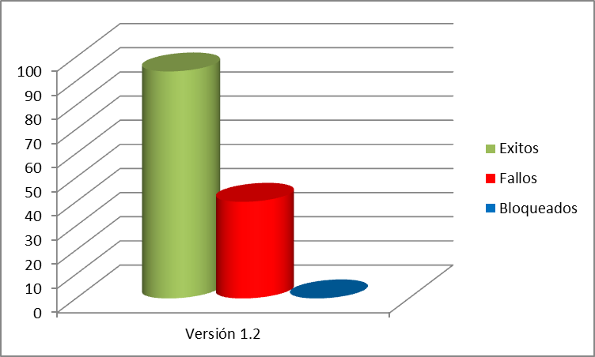

Cantidad de verificadores: 2

Cantidad de horas invertidas: 32

      - Versión 2.0

        - Pruebas del Sistema

Gráficos que representan las cantidades de casos de pruebas ejecutados y una clasificación de los mismos de acuerdo al resultado de la ejecución de los mismos.

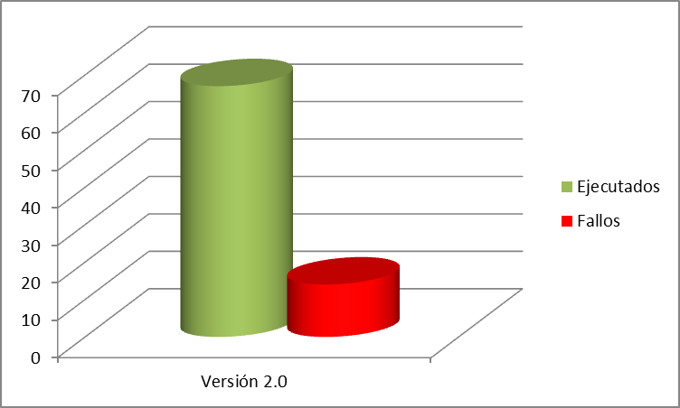
Ejecutados | Fallos
67 | 14

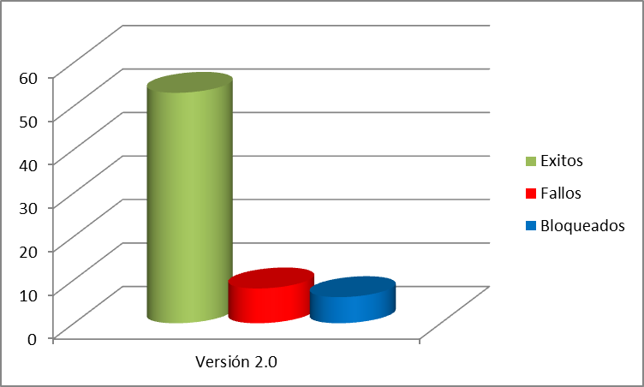

Exitos | Fallos | Bloqueados
53 | 8 | 6

Cantidad de verificadores: 2

Cantidad de horas invertidas: 32

      - Versión 2.1

Esta versión se corresponde con la liberación 2

        - Pruebas del Sistema

Gráficos que representan las cantidades de casos de pruebas ejecutados y una clasificación de los mismos de acuerdo al resultado de la ejecución de los mismos.

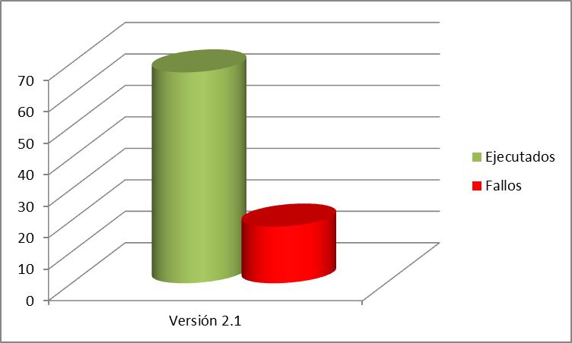
Ejecutados | Fallos
67 | 18

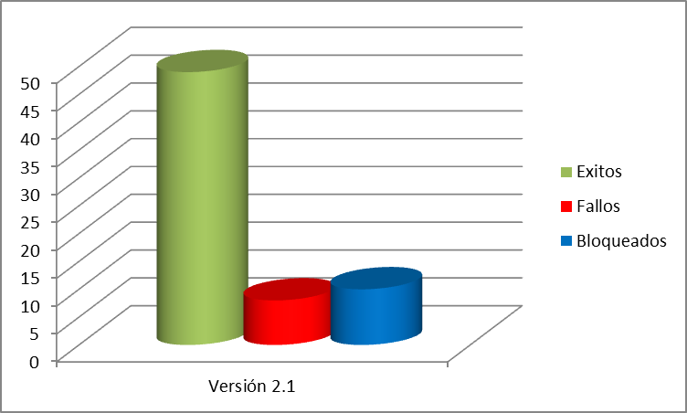
Exitos | Fallos | Bloqueados
49 | 8 | 10

Cantidad de verificadores: 2

Cantidad de horas invertidas: 42

      - Versión 3.0

Esta versión se corresponde con la liberación 3

        - Pruebas del Sistema

Gráficos que representan las cantidades de casos de pruebas ejecutados y una clasificación de los mismos de acuerdo al resultado de la ejecución de los mismos.

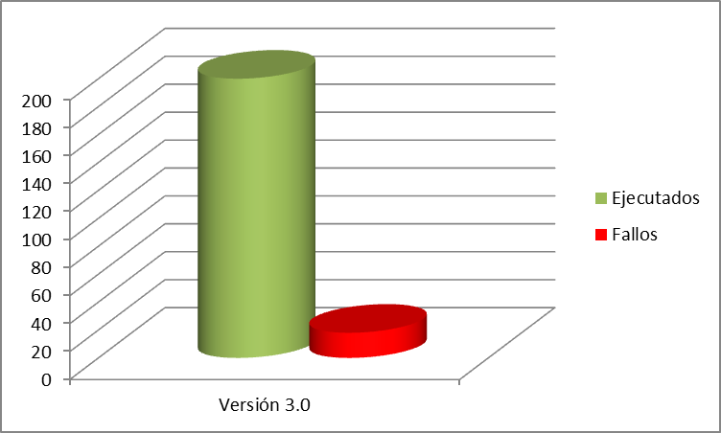
Ejecutados | Fallos
200 | 18

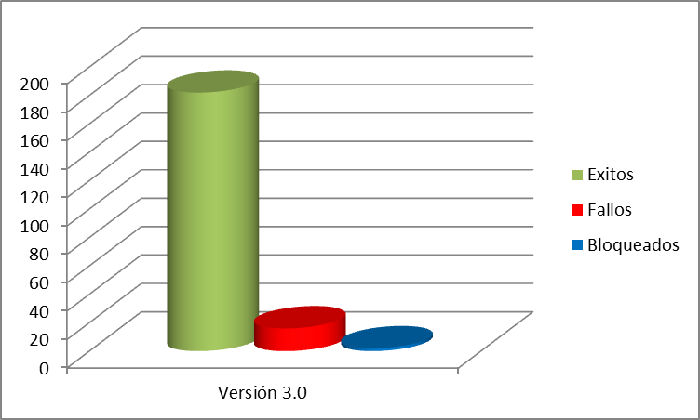
Exitos | Fallos | Bloqueados
182 | 16 | 2

Cantidad de verificadores: 5

Cantidad de horas invertidas: 42

      - Versión Beta

        - Pruebas del Sistema

Gráficos que representan las cantidades de casos de pruebas ejecutados y una clasificación de los mismos de acuerdo al resultado de la ejecución de los mismos.

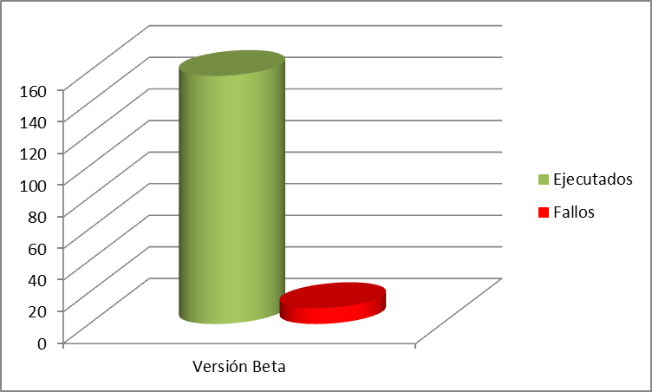
Ejecutados | Fallos
157 | 10

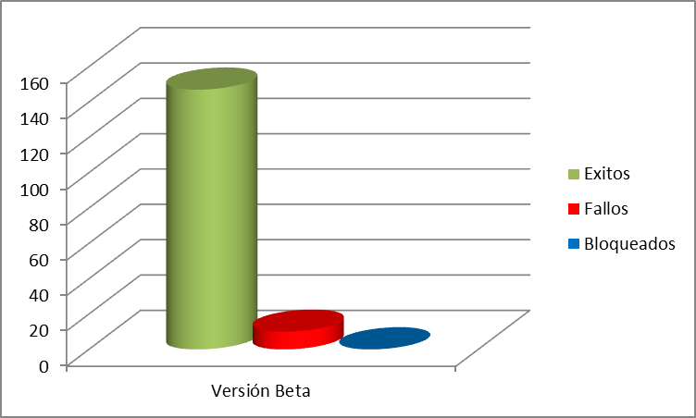
Exitos | Fallos | Bloqueados
147 | 10 | 0

Cantidad de verificadores: 4

Cantidad de horas invertidas: 32

      - Versión Beta 1

        - Pruebas del Sistema

Gráficos que representan las cantidades de casos de pruebas ejecutados y una clasificación de los mismos de acuerdo al resultado de la ejecución de los mismos.

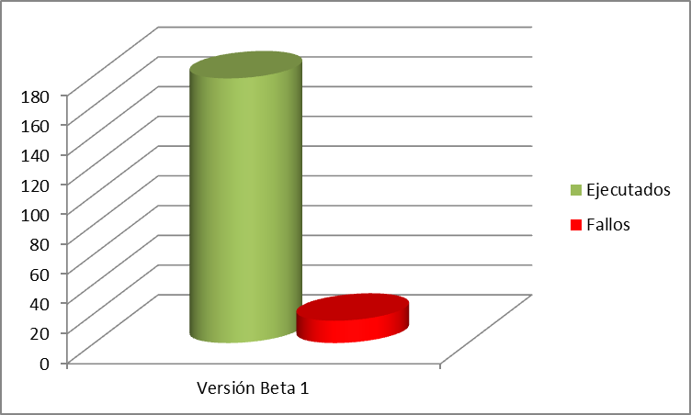
Ejecutados | Fallos
178 | 15

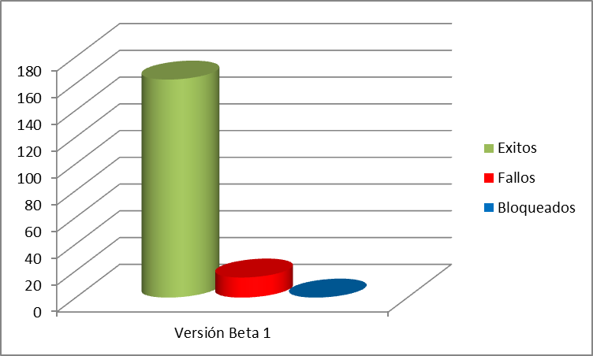
Exitos | Fallos | Bloqueados
163 | 15 | 0

Cantidad de verificadores: 4

Cantidad de horas invertidas: 34

      - Versión Beta 2

        - Pruebas del Sistema

Gráficos que representan las cantidades de casos de pruebas ejecutados y una clasificación de los mismos de acuerdo al resultado de la ejecución de los mismos.

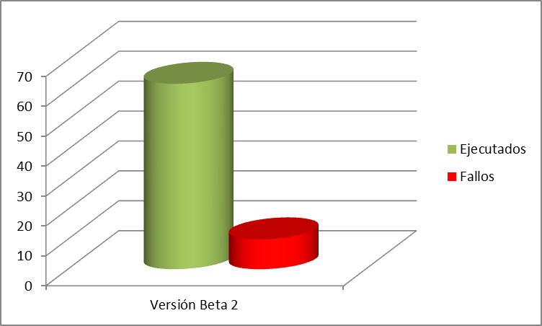
Ejecutados | Fallos
62 | 10

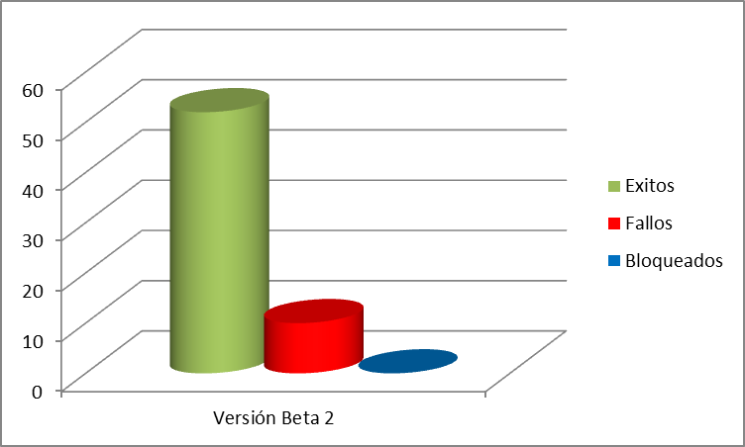
Exitos | Fallos | Bloqueados
52 | 10 | 0

Cantidad de verificadores: 2

Cantidad de horas invertidas: 32

    - Casos de Uso

      - Inicio de Sesión
Cantidad de Casos de Prueba: 27
Cantidad de errores detectados: 7

      - Crear Nuevo Usuario
Cantidad de Casos de Prueba: 51
Cantidad de errores detectados: 17

      - Cerrar Sesión
Cantidad de Casos de Prueba: 15
Cantidad de errores detectados: 4

      - Cambiar Contraseña
Cantidad de Casos de Prueba: 12
Cantidad de errores detectados: 0

      - Ver Información de Producto
Cantidad de Casos de Prueba: 8
Cantidad de errores detectados: 3

      - Realizar Nuevo Pedido
Cantidad de Casos de Prueba: 50
Cantidad de errores detectados: 9

      - Bloquear Usuario
Cantidad de Casos de Prueba: 9
Cantidad de errores detectados: 3

      - Borrar Usuario
Cantidad de Casos de Prueba: 10
Cantidad de errores detectados: 2

      - Recuperar Contraseña
Cantidad de Casos de Prueba: 21
Cantidad de errores detectados: 5

      - Visualizar Pedido en Curso
Cantidad de Casos de Prueba: 14
Cantidad de errores detectados: 1

      - Reanudar Pedido
Cantidad de Casos de Prueba: 4
Cantidad de errores detectados: 5

      - Guardar Pedido
Cantidad de Casos de Prueba: 12
Cantidad de errores detectados: 3

      - Consultar Historial de Pedidos
Cantidad de Casos de Prueba: 10
Cantidad de errores detectados: 5

      - Añadir Permisos a Rol
Cantidad de Casos de Prueba: 6
Cantidad de errores detectados: 0

      - Quitar Permisos a Rol
Cantidad de Casos de Prueba: 6
Cantidad de errores detectados: 4

      - Consultar Perfil
Cantidad de Casos de Prueba: 6
Cantidad de errores detectados: 0

      - Modificar Datos Personales
Cantidad de Casos de Prueba: 8
Cantidad de errores detectados: 0

      - Ver Información de Contacto
Cantidad de Casos de Prueba: 2
Cantidad de errores detectados: 2

      - Acceder a Preguntas Frecuentes
Cantidad de Casos de Prueba: 2
Cantidad de errores detectados: 0

- Evaluación

Se considera que el objetivo de verificación se cumplió de forma satisfactoria, dado que, se consiguió cumplir con todo lo planificado al comienzo del proyecto.
Sobre la verificación de documentos, se considera que fue acotada pero suficiente. Se decidió priorizar el producto por sobre los documentos. Se escogió aquellos documentos considerados más importantes para la fase del proyecto donde nos encontrábamos.
Por el lado de la verificación funcional se trabajó de forma sistemática y ordenada con la participación de todos los integrantes del área. Se utilizaron pruebas de humo junto a testing planificado y exploratorio.
Aunque, como era previsible, las liberaciones no ocurrieron en los tiempos planificados, esto repercutió levemente en la verificación.
Las pruebas no funcionales que se llevaron a cabo como estaban planificadas, tomaron un poco más de tiempo del estimado, pero se realizaron exitosamente.

Finalmente se pudo lograr un producto de calidad con baja tasa de defectos en el que se implementaron todas las funcionalidades con un buen cubrimiento de pruebas sobre cada una.
El producto se liberó con ocho errores conocidos y un error en cuanto a la indexación con Solr (ver 2.1. Errores conocidos).

  - Errores conocidos
Los errores detectados que no pudieron ser solucionados y están presentes en la versión final del producto se listan a continuación divididos por la severidad de los mismos.

    - Errores de severidad mayor:
- Al realizar la búsqueda de productos, si se aplica el método “Búsqueda por criterio interno de DUSA” no se muestra un resultado exacto sino que trae varios resultados parecidos.
- Cuando un usuario se encuentra utilizando la aplicación y en el mismo instante un usuario administrador lo deshabilita, entonces el mismo puede continuar realizando algunas acciones. Por ejemplo puede guardar un pedido sin ser advertido de que esta deshabilitado.

    - Errores de severidad menor:
- Al dar de alta un usuario, o al modificar datos personales, el campo teléfono no es validado. Por lo tanto se permite ingresar cualquier tipo de carácter en el mismo.
- Al crear un usuario, si se desconecta la base de datos, entonces el sistema te redirige a la página de inicio, pero no te avisa cual fue el motivo. Recién cuando se intenta volver a iniciar sesión aparece el mensaje de advertencia.
- Ídem al punto anterior pero al intentar borrar un usuario.

    - Errores de severidad trivial:
- Estando en la pantalla ver productos, si se realiza zoom en la misma los campos se modifican de posición.
- Falta paginado en las pantallas ver pedido en curso y ver detalles de un pedido.
- Al mostrar los pedidos, si bien aparecen en ordenados por fecha y en orden descendente según el número de id, cuando se pasa a otra página el orden queda incorrecto ya que muestra siempre el valor de id más alto primero.

    - Errores en la indexación:
- Si cuando se ingresa por primera vez y se setea o esta seteada previamente una indexación programada, al ingresar al link de Solr no me muestra datos. Tengo que presionar el botón detener para que me muestre las colecciones y los datos.
Se investigó sobre este error y se obtuvo como conclusión que el mismo es un bug del navegador Internet Explorer.
Se probó en los navegadores Google Chrome y Firefox y la indexación funcionaba correctamente.

- Informe final de las métricas de Pruebas Cubiertas
Se presentan a continuación algunos indicadores que permiten obtener medidas sobre el proceso de verificación.

- I1= Permite evaluar la calidad del producto en relación al porcentaje de casos de prueba que se ejecutaron en forma exitosa versus la cantidad total.

CPs Correctos / (CPs Correctos + CPs Incorrectos + CPs Bloqueados) [Todo el proyecto]
847 / (847+ 134 + 18) = 0,8478
CPs Correctos / (CPs Correctos + CPs Incorrectos + CPs Bloqueados) [Versión final]
52 / (52+ 10 + 0) = 0,8387

- I2= Permite obtener una medida de la densidad de pruebas planificadas relativa a la cantidad de Casos de Uso del aplicativo o módulo a verificar.

CPs Diseñados / CUs Contemplados
277 / 19 = 14,5789

- I3= Permite obtener una medida de cuán acertada fue la estimación del tiempo de ejecución de las pruebas con relación al tiempo real final .

Tiempo total de ejecución / Tiempo de ejecución estimado
279 / 516 = 0,5406

- I4= Permite obtener una medida de la densidad de pruebas ejecutadas relativa a la cantidad de Casos de Uso del aplicativo o módulo a verificar.

CPs Ejecutados / CUs Contemplados [Version final]
178 / 12 = 14,8333

